Verrines chocolat-poire
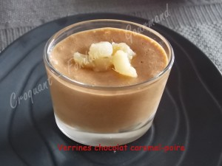 Pour 12 mini verrines
- 200 g de chocolat lacté caramel
- 50 g de crème liquide
- 1 boîte de poires au sirop (450 g égouttées)
- 25 g de cassonade
- 20 g de beurre
- 3 œufs
- 1 càc de sucre en poudre
Égoutter soigneusement les poires et les couper en petits dés.
Les déposer dans une poêle avec le beurre et la cassonade et laisser caraméliser sur feu vif en remuant.
Laisser refroidir.
Séparer les blancs des jaunes d'œufs.
Monter les blancs en neige avec le sucre en poudre.
Mettre dans une jatte le chocolat avec la crème et faire fondre au micro-ondes ou à feu doux.
Remuer pour lisser.
Ajouter les jaunes d'œufs un à un en remuant entre chaque.
Incorporer délicatement à la spatule les blancs en neige.
Répartir les poires refroidies dans les verrines (en garder quelques dés pour la finition).
Verser sur les poires la mousse au chocolat.
Laisser prendre au réfrigérateur jusqu'à ce que la mousse durcisse.
Décorer avec quelques dés de poire.
Remettre au frais.

